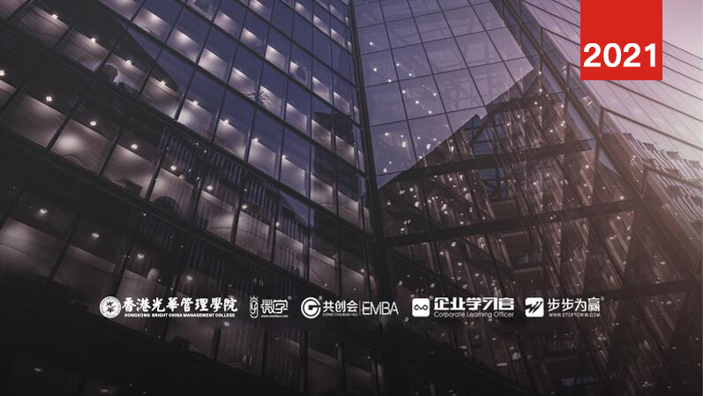
7.16-17 周五、周六
杭州站

《PPT达人：让你的图片、图文更高级+形状与图示的设计技巧》

主讲老师：李宝运（Office高效办公国内权威专家、Office职场/商务应用高级讲师）
授课对象：有一定基础以上
企业类型：不限
企业大小：不限
时间安排：2021年7月16日9:30至17:00
2021年7月17日9:00至16:00
地点安排：待定
参课费用：学习卡套票8张/人
现金票3800元/人 购买学习卡享受更多优惠
人数限制：50

课程背景
本课程是由中国讲师金话筒奖全国十强培训师、国内Office领域一线大咖、办公软件培训领袖级人物、微软办公软件国际认证MOS大师级专家、Office高效办公权威专家、PPT商务设计与演示顶尖实战专家——李宝运老师结合多年的培训经验和终端单位的实际需求编写。
本课程以PPT职场/商务应用为主线，颠覆传统的认识，强化视觉思维，以全新的观念和规范的流程制作PPT，囊括了从演示文稿快速创建、文字、图片、形状、Smartart图示的高效应用技巧、图文排版、版式美化、模板设计、专业配色、超酷炫动画、专业演示汇报等PowerPoint高级技巧。
本课程学员和讲师同步案例操作，助力学员在短时间内成为PPT高手，使没有美术基础和设计功底的学员也能够快速掌握设计美化要领，做出高大上的PPT作品!

课程收益
- 颠覆传统的认识，以全新的思维和观念制作PPT！
- 掌握正确、高效的PPT制作与设计的步骤、方法！
- 强化视觉思维，改变PPT中Word文字搬家的现象，实现PPT的结构化视觉化！
- 快速掌握排版美化知识，使简陋业余的PPT华丽转身为专业精美的PPT作品！
- 打造具有自己个性符号的模板，没有美术基础也能做出新颖创意的PPT模板！
- 全面揭开超酷炫动画神秘面纱，轻松实现Flash影视般高端大气的动画特效！

课程大纲 Outline
模块一【文本与段落设计篇】文字即艺术，PPT高手的必杀技
- 轻松高效创建PPT的方法
- 一步将Word文档生成为PPT演示文稿
- 一步为PPT演示文稿增加页眉和页脚信息
- 快速隐藏某页面中后台的元素,设置首页页码不为1
- PPT风格不统一，在2秒之内统一PPT风格，实现字体大小颜色统一
- 字体易读原则：文字字体选择
- 什么是衬线字体与非衬线字体？
- 如何一次性替换PPT相关字体？
- 职场/商务场合字体如何搭配？
- 如何快速安装使用字体？
- 特殊字体如何巧妙嵌入PPT中？
- 特殊字体文字如何转为静态图片？
- 字号醒目原则：文字字号选择
- 演示辅助的标准字号？
- 如何快速放大缩小字号？
- 文字变化原则：文字富有变化
- 字号大小对比的方法
- 文字纵排效果的方法
- 图文倾斜效果的方法
- 图片填充效果的方法
- 文字调整间距行距的原则

模块二【图片处理与图文排版篇】一图胜千言，锦囊有妙计
- 图片的搜集选择技巧——素材无涯，取之有道
- 上哪去搜图？
- 怎么去搜图？
- 选图的标准？
- 图片的实用处理技巧——图片处理，锦囊妙计
- 图片如何去水印？
- 图片如何抠背景？
- 黑白剪影如何制作？
- 剪贴画如何编辑？
- 如何绘制简笔画？
- 图片如何半透明？
- 如何任意裁剪图片？
- 提高版面图版率的技巧——图片修饰，美观丰富
- 大图片做背景的技巧
- PNG图标修饰的技巧
- 善用裁剪图片的技巧
- 小图成组修饰的技巧
- 图片安排的基本技巧——点滴用心，尽显专业
- 符合社会科普常识
- 元素水平对齐原则
- 视觉保持流畅原则
- 全屏可以拉近距离
- 宽屏显得高端大气
- 图文布局的经典方法——不拘一格，千变万化
- 图文配数字编号的方法
- 图片配透明色块的方法
- 图片配标签文字的方法
- 色块修饰图片底的方法
- 图下放文字说明的方法
- 图片加照片边框的方法
- 照片集右放文字的方法
- 照片集上放文字的方法
- 图片按造型组合的方法
- 局部图片变比例的方法
- 图片配色块图标的方法
- 图底放色块文字的方法
- 图文等比例组合的方法
- 多图组合一色块的方法
- 垂直式图文组合的方法
- 图文交错式组合的方法
- 等比例图色排列的方法
- 四格图片配文字的方法
- 图配半透明色块的方法
- 圆图配文字说明的方法
模块三【形状设计与SmartArt篇】我形我塑、逻辑关系的图示化
- 形状快速创建技巧
- 如何插入等比例形状？
- 形状如何快速水平复制或垂直复制？
- 形状编辑排列技巧
- 如何编辑形状的顶点？
- 形状如何组合与取消组合？
- 形状如何快速排列与对齐？
- 形状填充效果技巧
- 如何对形状设置透明填充？
- 如何对形状设置渐变填充？
- 如何对形状设置图片填充？
- SmartArt图示实用处理技巧
- 文本如何快速转换为SmartArt图示？
- SmartArt图示如何快速转换为文本？
- 如何用图片填充的SmartArt图示？
- 图片如何快速转换为SmartArt图示？
- 如何为图示添加形状或项目符号？
- SmartArt图示如何快速转换为可编辑形状？
- 文本信息图示化——视觉思维训练
- 总分关系文字的图示化实例
- 并列关系文字的图示化实例
- 流程关系文字的图示化实例
- 时间关系文字的图示化实例
模块四【图表与表格设计篇】商务图表与表格的专业设计与创意方法
- 图表创意设计技巧
- 图表旁配什么图片合适？
- 如何利用图片美化数据点？
- 如何利用图片填充形象化？
- 如何利用图片做图表背景？
- 如何利用整个画面做图表？
- 如何制作轮廓形象化图表？
- 如何制作实物化图表？
- 图表专业设计技巧
- 图表维度如何选择？
- 图表配色有哪些原则？
- 图表简化有哪些方法？
- 图表强调有哪些方法？
- 表格设计美化技巧
- 如何对数据整理归类？
- 如何突出重点数据？
- 如何简化美化表格？
- 专业图表设计网站推荐
模块五【版式设计与美化篇】PPT页面排版美化、完美呈现技巧
- 版式设计六大原则——对齐
- 页内元素如何对齐？
- 跨页元素如何对齐？
- 如何使用参考线对齐？
- 如何使用形状排列对齐？
- 如何使用秘笈快捷键对齐？
- 如何利用表格对齐？
- 版式设计六大原则——对比
- 字号大小对比
- 文字颜色对比
- 版式设计六大原则——聚拢
- 相关元素聚拢
- 无关元素分离
- 版式设计六大原则——重复
- 相同等级元素效果重复
- 版式设计六大原则——降噪
- 文字少、颜色少、图片少、动画少
- 版式设计六大原则——留白
- 删减文字,以少胜多
- 裁剪图片,以小见大
- 版面的修饰美化与稳定
- 如何使用标点符号修饰美化？
- 如何使用直线虚线修饰美化？
- 如何使用色块反白修饰美化？
- 什么是支撑、悬挂、平衡？
模块六【专业配色篇】完美的色彩搭配，给观众点颜色看看
- 配色基础知识
- 什么是色相、饱和度、亮度？
- 什么是暖色、冷色、中性色？
- PPT配色的常见错误
- 为什么不能邻近色配色？
- 为什么颜色不能太鲜艳？
- 为什么忌讳五颜六色？
- PPT配色的主要依据
- 如何根据企业VI配色？
- 如何根据行业特点配色？
- 如何根据观众特点配色？
- 如何根据场景光线配色？
- 页内元素常见配色应用
- 常见PPT配色种类
- 什么是纯色类PPT？
- 什么是单色类PPT？
- 什么是双色类PPT？
- 什么是多色类PPT？
- 配色工具推荐
模块七【模板设计篇】PPT模板的规范制作与创意设计绝招
- 首页的设计方法——富有创意，眼前一亮
- 全文字型首页如何设计？
- 色块配小图式首页如何设计？
- 色块配半图式首页如何设计？
- 色块配全图式首页如何设计？
- 目录页的设计方法——与众不同，自成风格
- 标准型目录如何设计？
- 时间轴目录如何设计？
- 图片型目录如何设计？
- 同步型目录如何设计？
- 图表型目录如何设计？
- 转场页的设计方法——指示进度，指引观众
- 什么是进度指示转场页？
- 什么是要点提示转场页？
- 如何设计进度指示+要点提示转场页
- 进度表示的方法——千变万化，新颖独特
- 页码的样式有多少？
- 如何设计导航条？
- 如何设计进度条？
- 结束页的设计方法——成功有力，过目不忘
模块八【动画特效篇】多媒体效果，揭开超酷炫PPT的神秘面纱
- 动画制作基础技巧——破除难题，我有绝招
- 动画有哪四大作用？
- 动画有哪四大绝招？
- 动画有哪四大类型？
- 什么是动画的时间选项？
- 什么是动画的效果选项？
- 动画制作实战练习——影视般动画，超酷炫特效
- 实战练习：图表擦除的动画
- 实战练习：段落透明的动画
- 实战练习：倒计时钟的动画
- 实战练习：电影胶卷的动画
- 实战练习：画轴展开的动画
- 音乐贯穿PPT播放的动画
- 音频视频设置技巧——渲染氛围，情景演绎
- 如何插入背景音乐？支持哪些音频格式？
- 如何设置音频的播放？如何调整音频？
- 如何插入视频/flash？支持哪些视频的格式？
- 视频如何控制播放，如何美化？
模块九【案例剖析与改进篇】PPT设计呈现的常见错误与改进方法
- 主题与观点方面：
- 主题不突出，不知所云，主题如何选定，才能精准化？
- 内容无观点，不知其意，观点如何传达，才能更鲜明？
- 素材与呈现方面：
- 文字密麻，Word搬家，文字如何精简提炼、视觉呈现？
- 图片平平、剪贴画旧，图片如何搜集选取、处理运用？
- 艺术字丑、图表糟糕、背景繁杂，如何改进呈现效果？
- 排版与布局方面：
- 排版凌乱，不得要领，版面如何布局有序，重点突出？
- 模板老土、毫无新意，模板如何新颖创意、简洁规范？
- 配色与风格方面:
- 配色业余，五颜六色，颜色如何搭配，才能简约专业？
- 风格混搭，是四不像，风格如何保持，才能和谐统一？
- 动画与特效方面：
- 动画缭乱、喧宾夺主，动画如何简约适当、情景演绎？

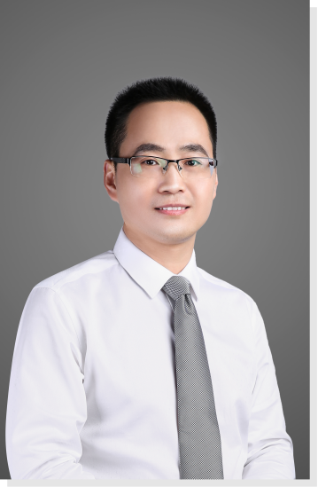
李宝运
Office高效办公国内权威专家、Office职场/商务应用高级讲师
资历背景
- 国内办公软件培训领域首屈一指的领袖级人物
- 微软办公软件国际认证MOS大师级专家（Microsoft Office Specialist Master）
- 具有十年专职培训师经验，是世界500强企业和中国500强企业首选的Office效率提升训练导师。

授课风格
- 幽默诙谐、逻辑清晰、深入浅出、精彩演绎、互动提问，讲练结合，寓教于乐，学员能全身心投入其中。
- 干货满满，尽是精华，讲课注重实效，侧重职场应用和实战技能、结合企业特点，案例非常丰富，通过大量精彩的案例分析，操作步骤讲解得清晰易懂。

授课经验
中国人民银行征信中心、央行上海清算所（三期）、中国工商银行广东省分行（三期）、中国工商银行北京昌平支行、中国农业银行苏州分行（五期）、苏州农行昆山支行、苏州农行吴中支行、中国农业银行合肥分行、中国农业银行芜湖分行、中国农业银行北京海淀支行、中国农业银行广东韶关分行、交通银行北京分行（两期）、中国银行东莞分行等

课程预告
时间：2021年7月23、24日（周五-周六）
课题：《组织效率提升三部曲：绩效-文化-人才复制》
主讲：赵公元（阿里巴巴P7级别6年陈（当时B2B全国积分第一讲师）个人最高销售奖项全国第十八）

